发改经贸信息
第47期

禄劝彝族苗族自治县发展改革和经济贸易局编 2017年4月7日

昆明市商务局黄副局长一行调研我县
电子商务进农村综合示范县项目

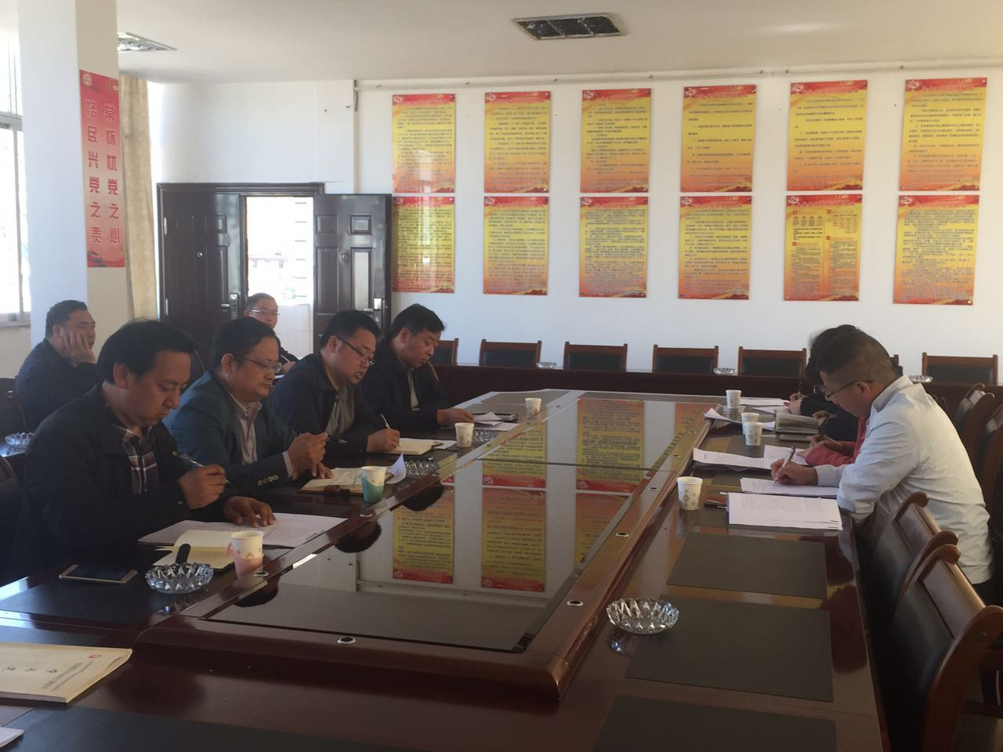
2017年4月6日上午，昆明市商务局黄焰副局长一行到我局调研我县电子商务进农村综合示范县项目实施情况，反馈会于上午10:30在局办公楼六楼会议室召开，县发改局杨书记、张副局长，投促局张局长，禄劝雨露产业投资开发有限责任公司副总经理、禄劝乐村淘网络科技有限公司总经理陈显达及县人民政府吕副县长参加了此次会议，会议由县发改局党委书记杨光顺主持。
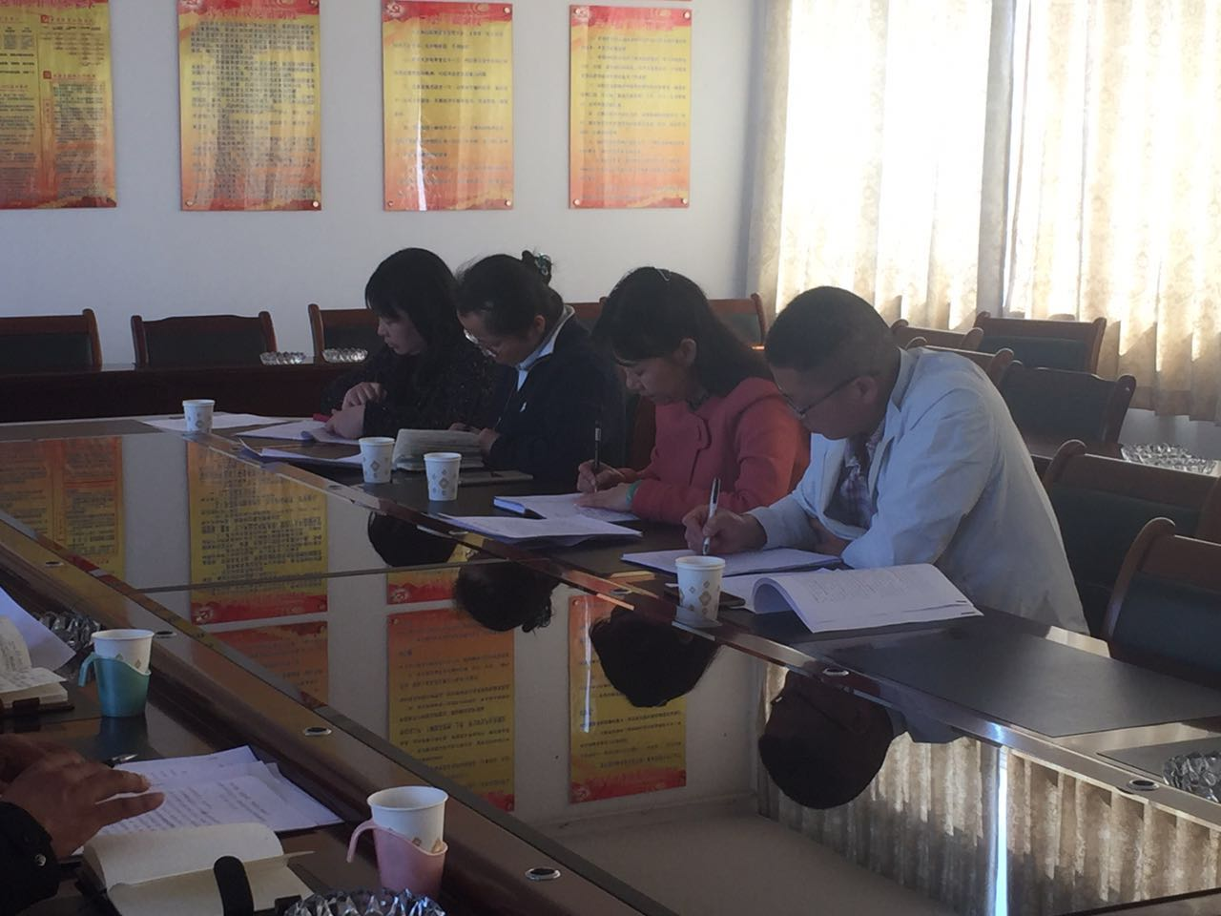
会上，县发改局张副局长对我县电子商务进农村综合示范县项目实施情况进行了简要通报，禄劝雨露产业投资开发有限责任公司副总经理、禄劝乐村淘网络科技有限公司总经理陈显达对项目完成情况及做法进行了详细的说明与讲解，并对存在的困难和问题及下一步工作计划进行了简要汇报。
县人民政府吕副县长在会上做了重要讲话，提出了“平台、能人、整合、电商、网络”十字理念及目前急需解决的几个问题，针对吕副县长的讲话与提出的问题，昆明市商务局黄副局长及电商处负责人进行了一一解答，并对我县电子商务进农村综合示范项目建设给予了充分肯定。
会后，吕副县长，县发改局杨书记、张副局长，投促局张局长及禄劝雨露产业投资开发有限责任公司副总经理、禄劝乐村淘网络科技有限公司总经理陈显达陪同昆明市商务局黄副局长一行实地调研了撒营盘镇电子商务服务中心及团街镇至安村级电商服务站。

